中港高中107學年度第1學期國中部
自然領域專業學習社群教學研究會
第2次研習暨活動成果
研習名稱 | 能源教育增能研習（熱能、太陽能、風能、波浪能的應用）
研習日期 | 107年9月28日 ，時間：10：10 至12：00
研習地點 | 圖書館4F大會議室
研習講師 | 香跟方企業社廖錫坤先生
參與對象 | 自然領域全體教師
參與人數 | 實際參與人數：12人
實  施  成  果 | 活動及研習紀錄：  一、因應108課綱自然領域如何落實每週一節，課程動手做的科學實作活動。  二、研習後意見交流  三、研習內容，詳見附件  四、討論事項  12/14第二堂課史特林發動機實作，屆時同仁實驗室實作課程完成作品。
辦理活動照片
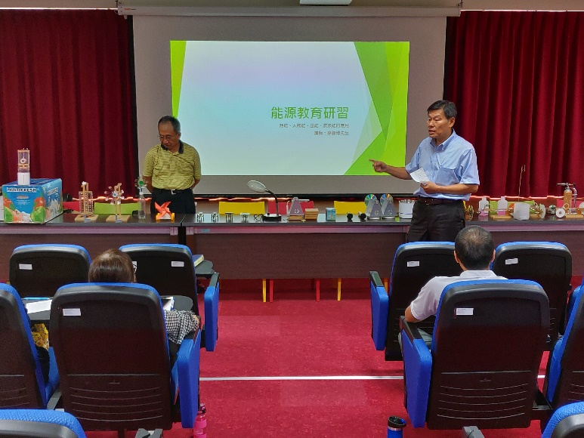 |  | 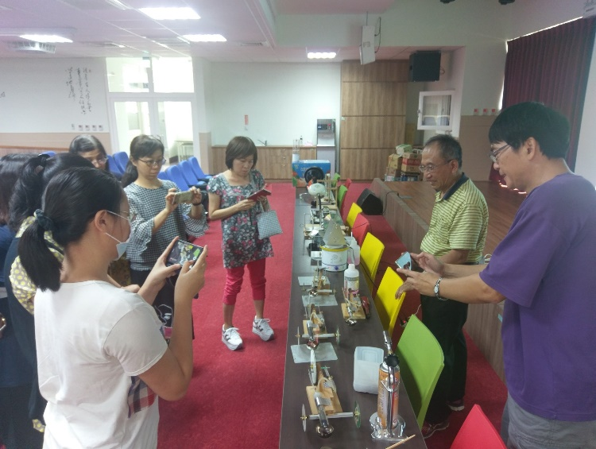
周校長介紹 |  | 講師實作說明
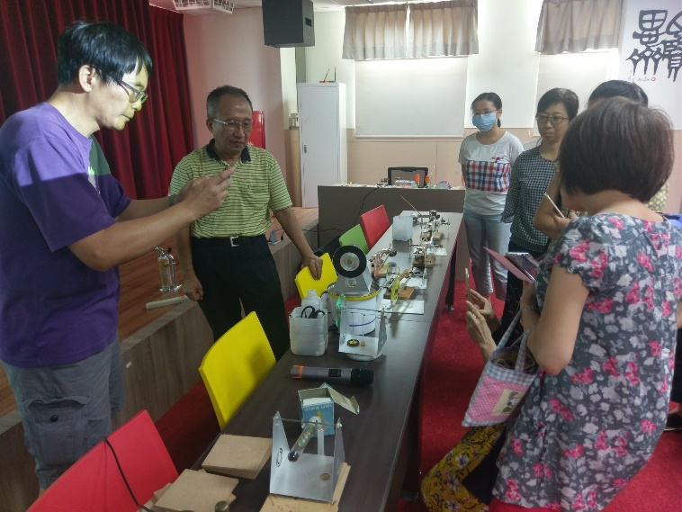 |  | 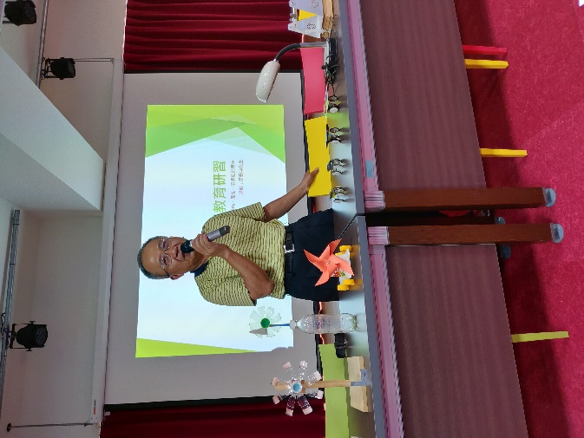
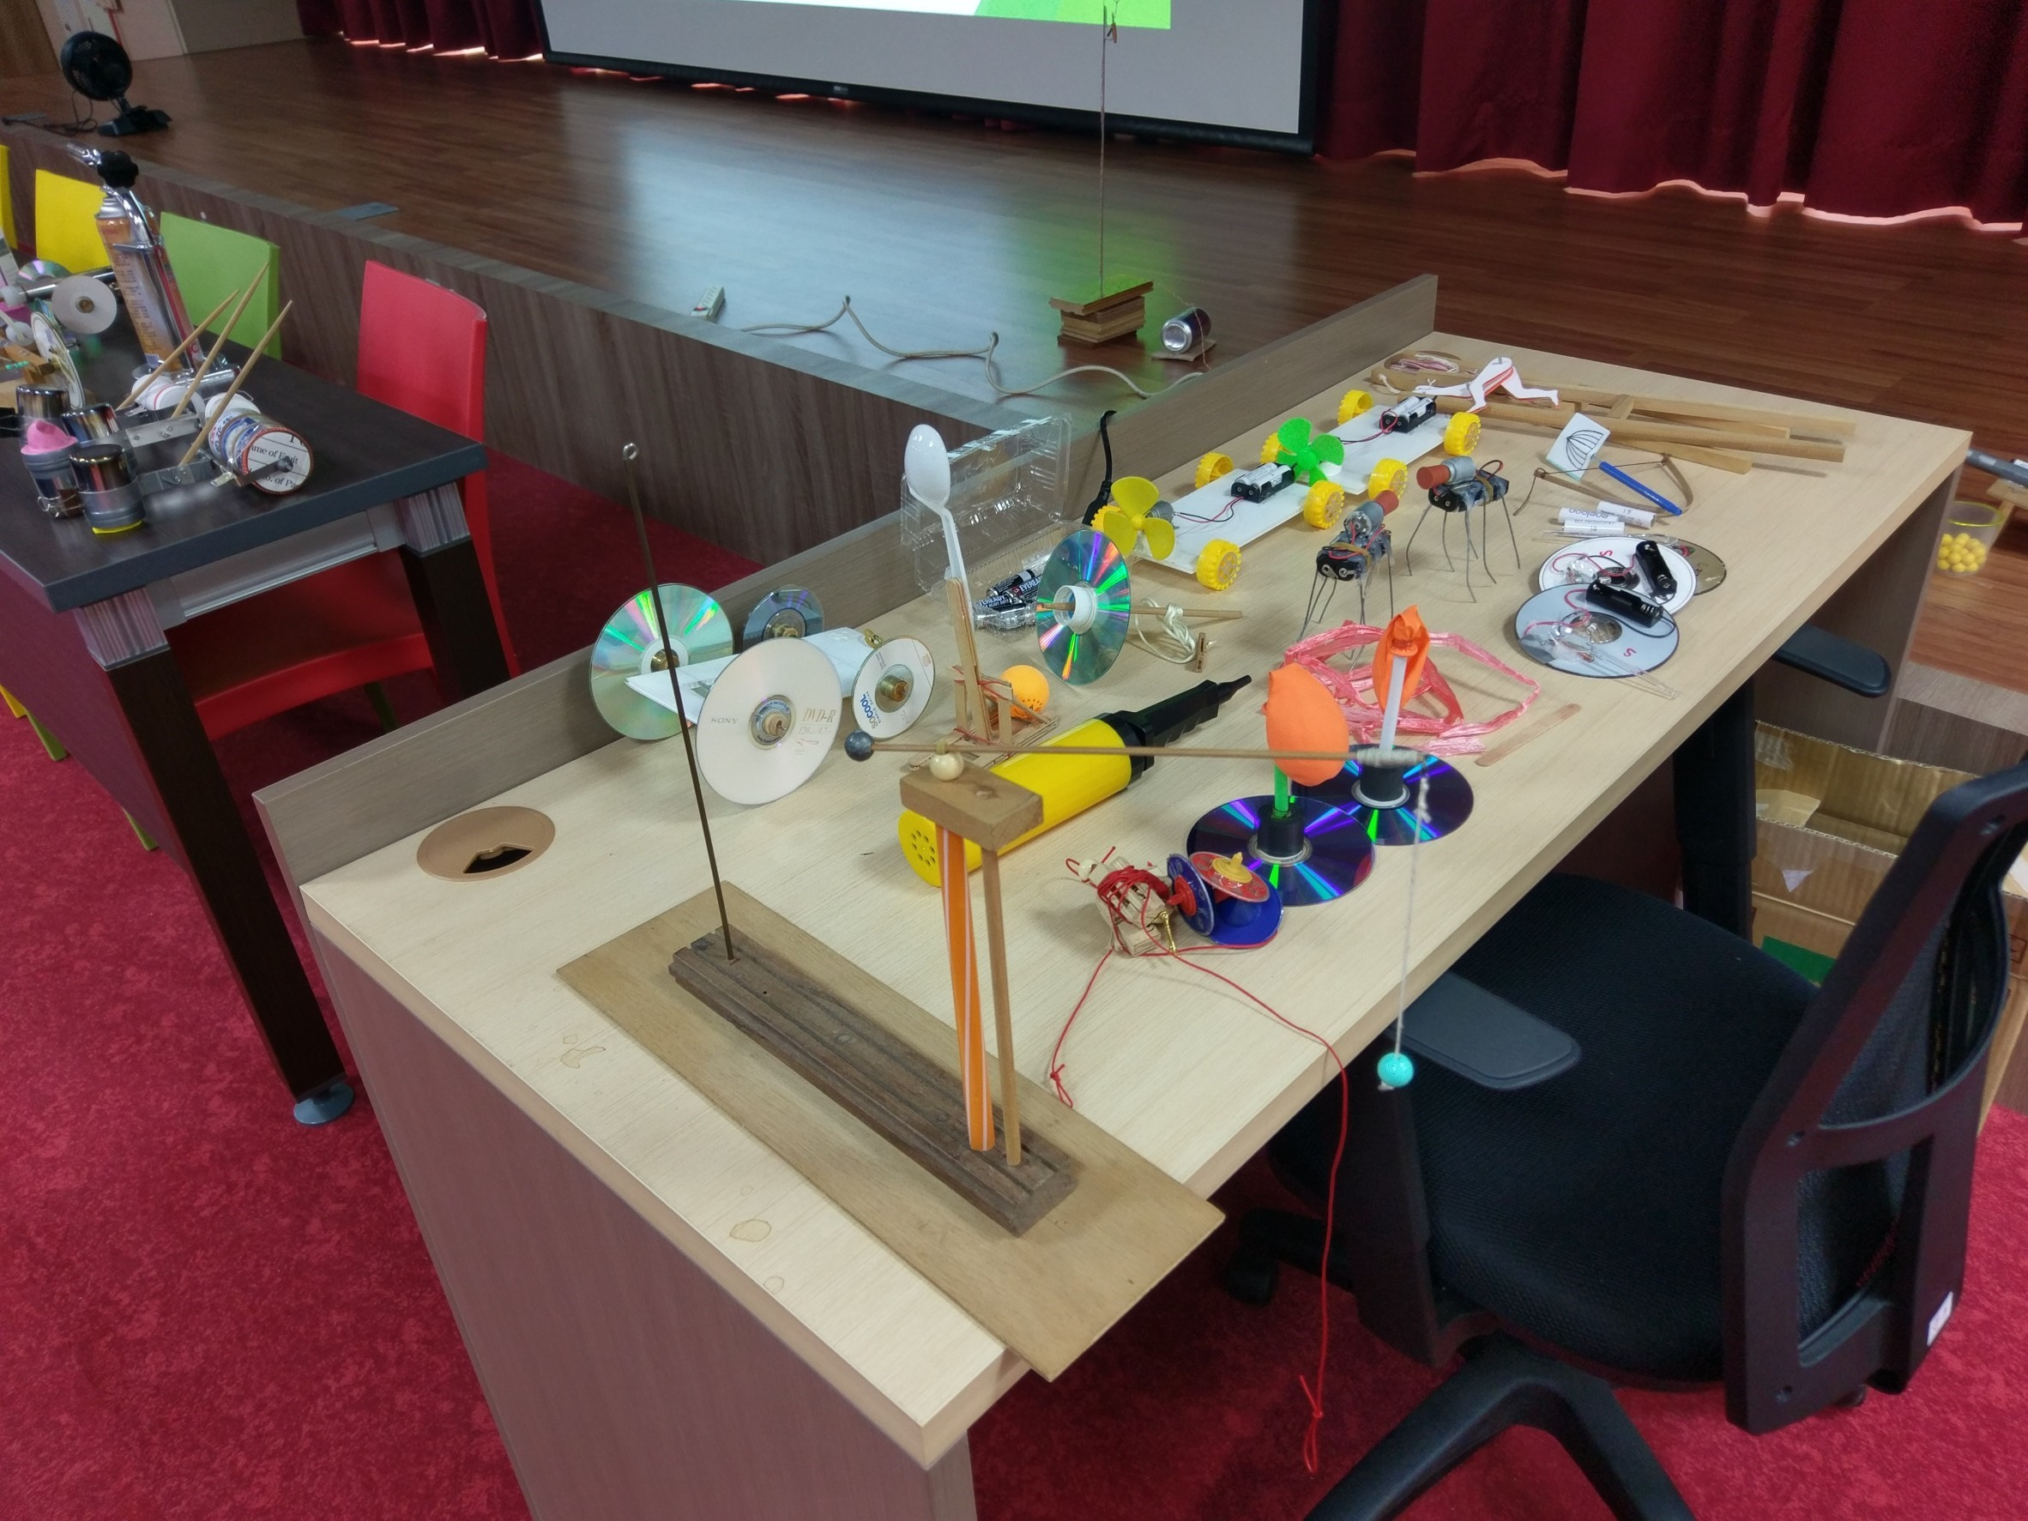 |  | 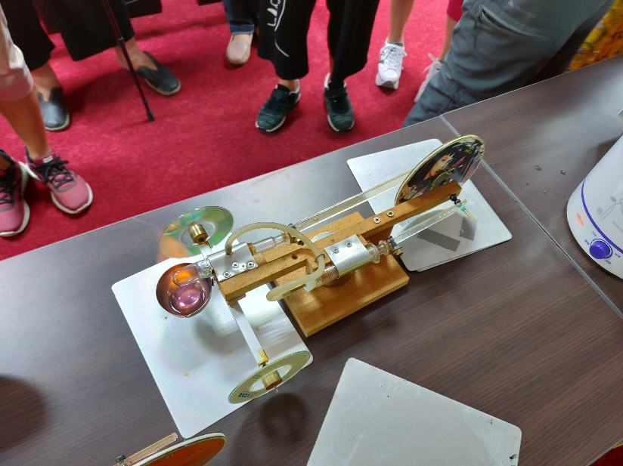
科學動手作小玩具 |  | 史特林發動機

